门票获取
- 新手上线做无限门票任务 在任务栏最下面可以获得卢克的无限门票
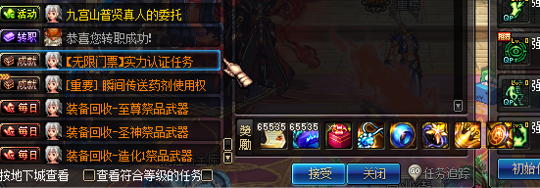
2、推广获得无限门票盒子4选一（也可以买个至尊无限门票盒子 一包烟钱就够了）
3、大地主宰地图需要用造化10在占卜师认证
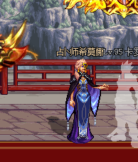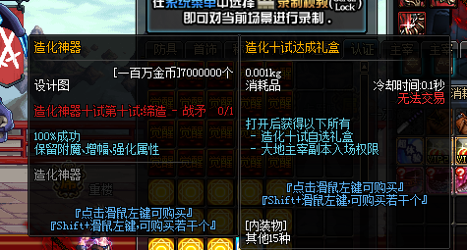
4、火神主宰地图需要用大地主宰和天空主宰5段首饰（项链、手镯、戒指）各一套，在赛利亚房间、天神、超越神界面认证
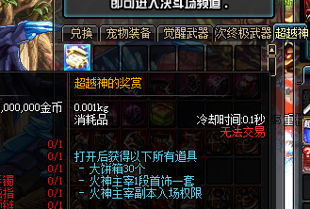
- 天空主宰需要用四届神武器认证（需要合出四届神武器 打开礼包就有门票了
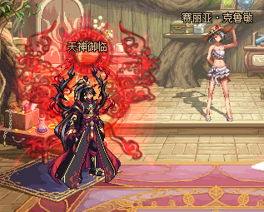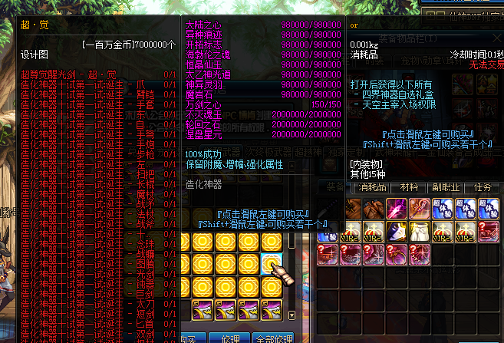
6、四届神、屠戮万界、诸神黄昏副本认证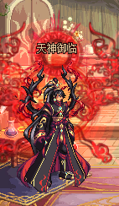
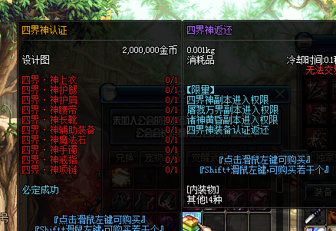
7、魔高、魔王、魔仙、魔神、魔鬼、魔圣、VIP荣耀、魔神-无相魔神、五行（金、木、水、火、土）在天神、武神荣耀界面认证。十二金仙在天神、十二金仙界面认证。

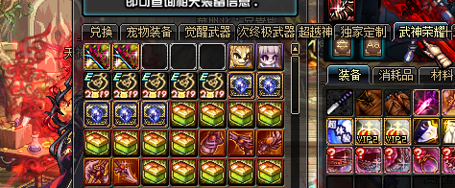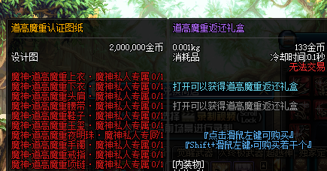
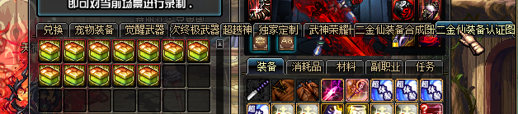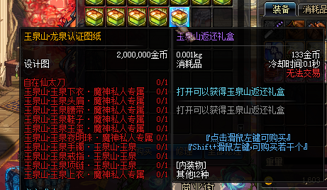
8、强元宝门票